SỞ GIÁO DỤC VÀ ĐÀO TẠO TP. HCM  TRƯỜNG THPT NGUYỄN THỊ MINH KHAI  Đề thi gồm có 1 trang | ĐỀ KIỂM TRA HỌC KÌ I  Năm học: 2018 – 2019  Môn CÔNG NGHỆ – Khối: 12  Thời gian: 45 phút  (Không kể thời gian phát đề)

Đáp án đề 1:

Câu 1: (1 điểm)
Nguyên lý làm việc của diode bằng hình vẽ như sau:
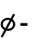
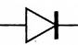
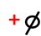
I
(0.5đ)

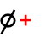
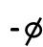
(không có dòng điện qua)
(0.5đ)

Câu 2: (2 điểm)
Ký hiệu của transistor NPN như sau:

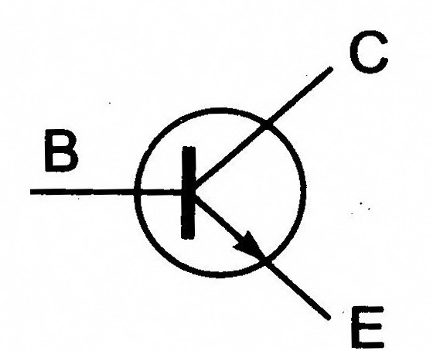
(0.5đ)

Dòng điện chạy qua transistor NPN từ cực C
qua cực E (0.5đ)

Dòng điện qua transistor PNP và dòng điện qua transistor NPN ngược chiều nhau vì:
- Dòng điện qua transistor PNP là dòng dịch chuyển có
hướng của các lỗ trống mang điện tích dương. (0.5đ)
- Còn dòng điện qua transistor NPN là dòng dịch
chuyển có hướng của các điện tử mang điện tích âm.
(0.5đ)

Câu 3: (2 điểm)
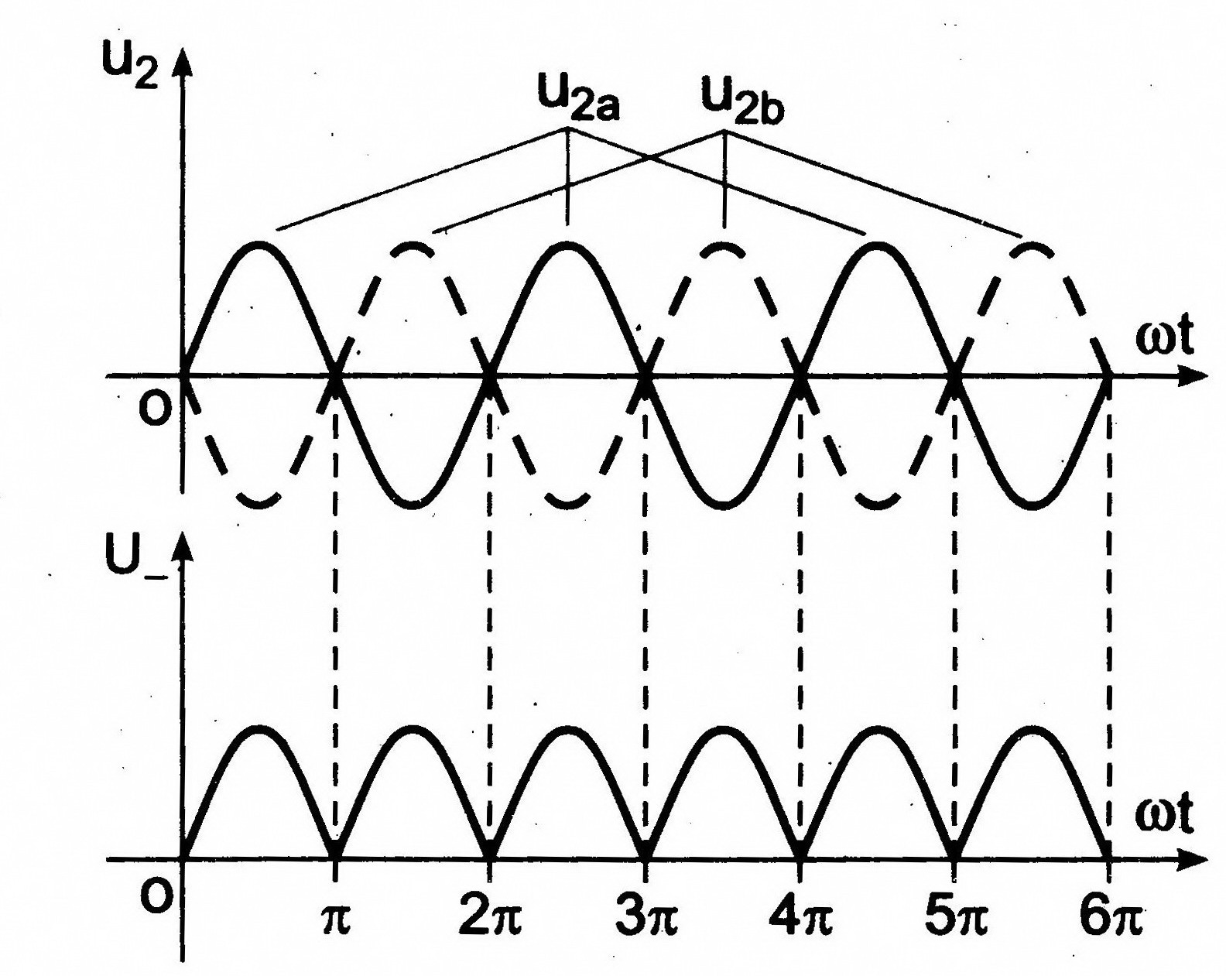
Dạng sóng trước và sau diode của mạch điện Hình 1 như sau:
(1đ)
(1đ)

Câu 4: (1,5 điểm)
Đặc điểm của mạch điện Hình 2:

- Là mạch khuếch đại dùng IC khuếch đại thuật toán
(0.25đ)
- Tín hiệu được đưa vào đầu đảo (0.25đ)
- Đầu vào không đảo được nối đất (0.25đ)
- Mạch có hồi tiếp âm (0.25đ)
- Tín hiệu ra được khuếch đại và ngược dấu (ngược
pha) so với tín hiệu vào (0.25đ)
- Ghi hệ số khuếch đại điện áp (0.25đ)

Câu 5: (3,5 điểm)
Hình 3:

a/- Nếu đèn LED xanh sáng trước thì trong 30 giây:
- Đèn LED xanh sáng 4 lần mỗi lần 4 giây.(0.75đ)
- Đèn LED đỏ sáng 4 lần: 3 lần 4 giây và 1 lần 2 giây
(0.75đ)
b/- Mạch tạo xung đa hài không đối xứng (0.25đ)
- Chu kỳ xung T_{X} = 6s (0.75đ)
- Đèn LED xanh sáng 5 lần mỗi lần 4 giây.(0.5đ)
- Đèn LED đỏ sáng 5 lần mỗi lần 2 giây.(0.5đ)

